1. Calcula la media de horas de todas las asignaturas utiliza let

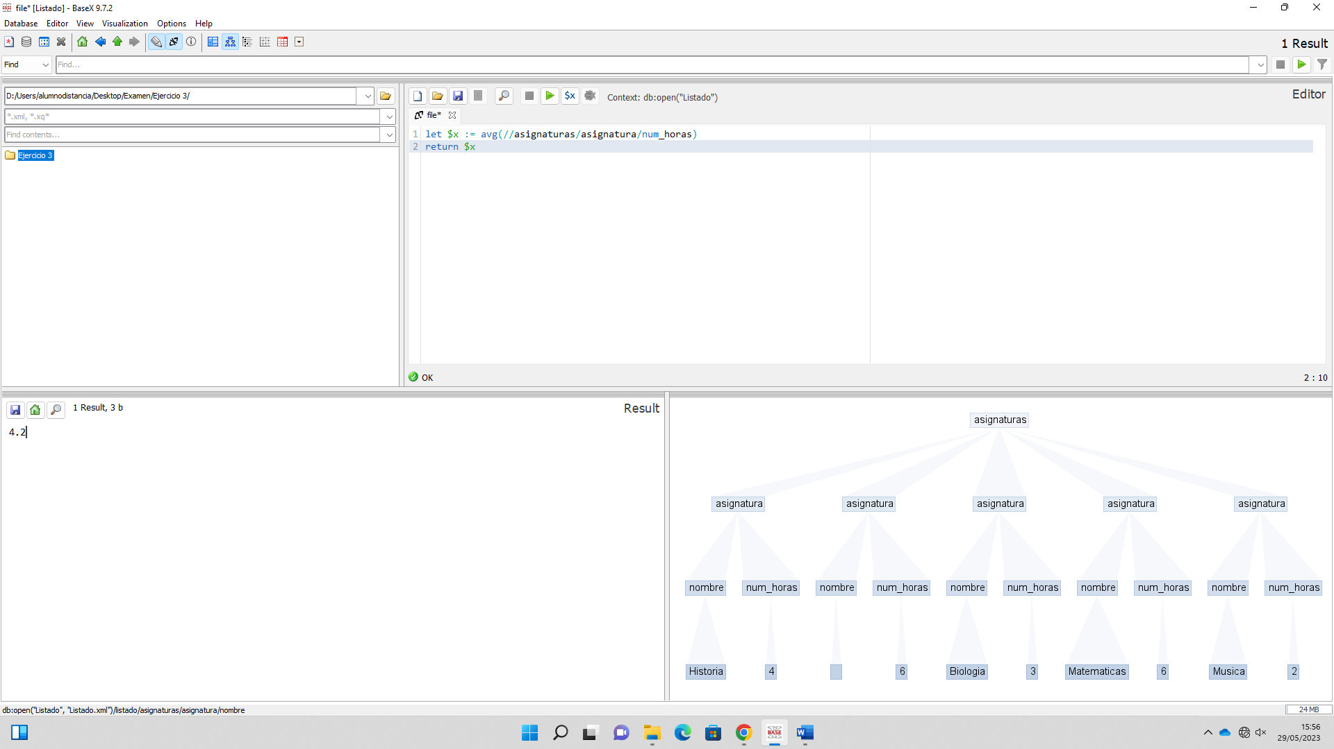

1. Saca el nombre sin etiquetas, de todas las asignaturas del profe Antonio

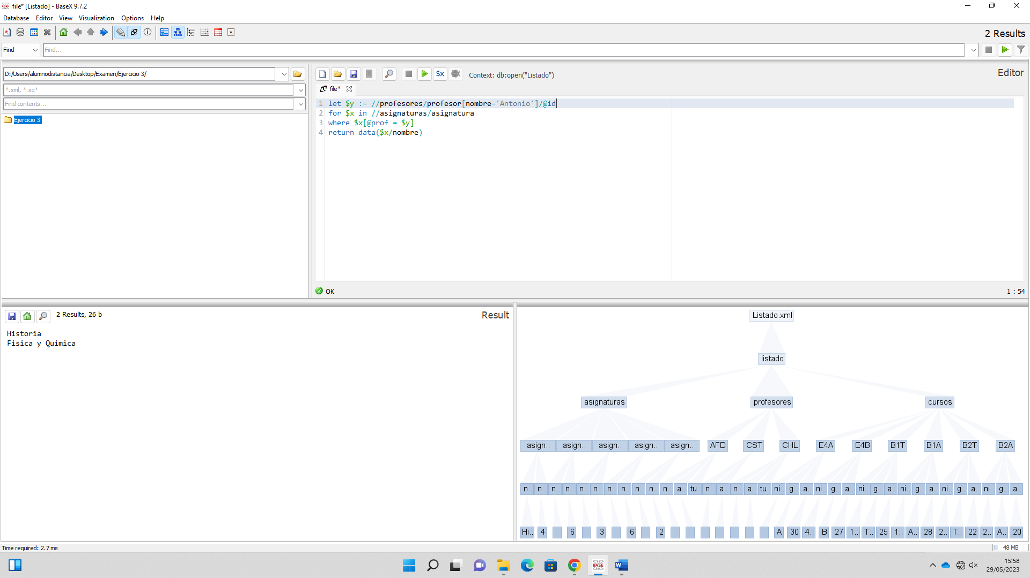

3.Muestra el nombre de las asignaturas con mas de 3 horas

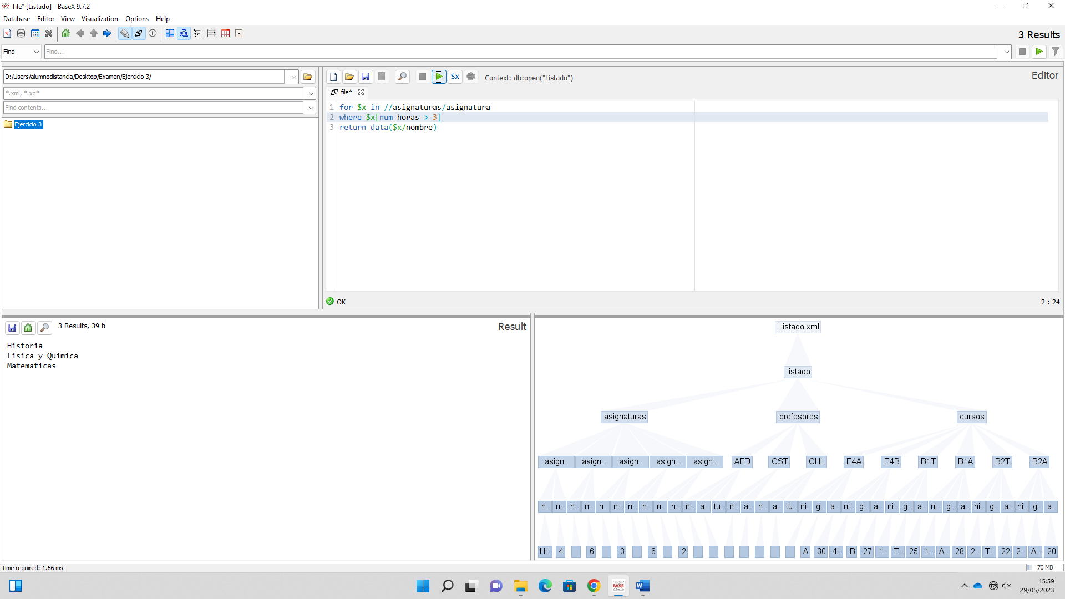

4.Obten Nivel y grupo de los cursos en los que se dan asignaturas sin repetición

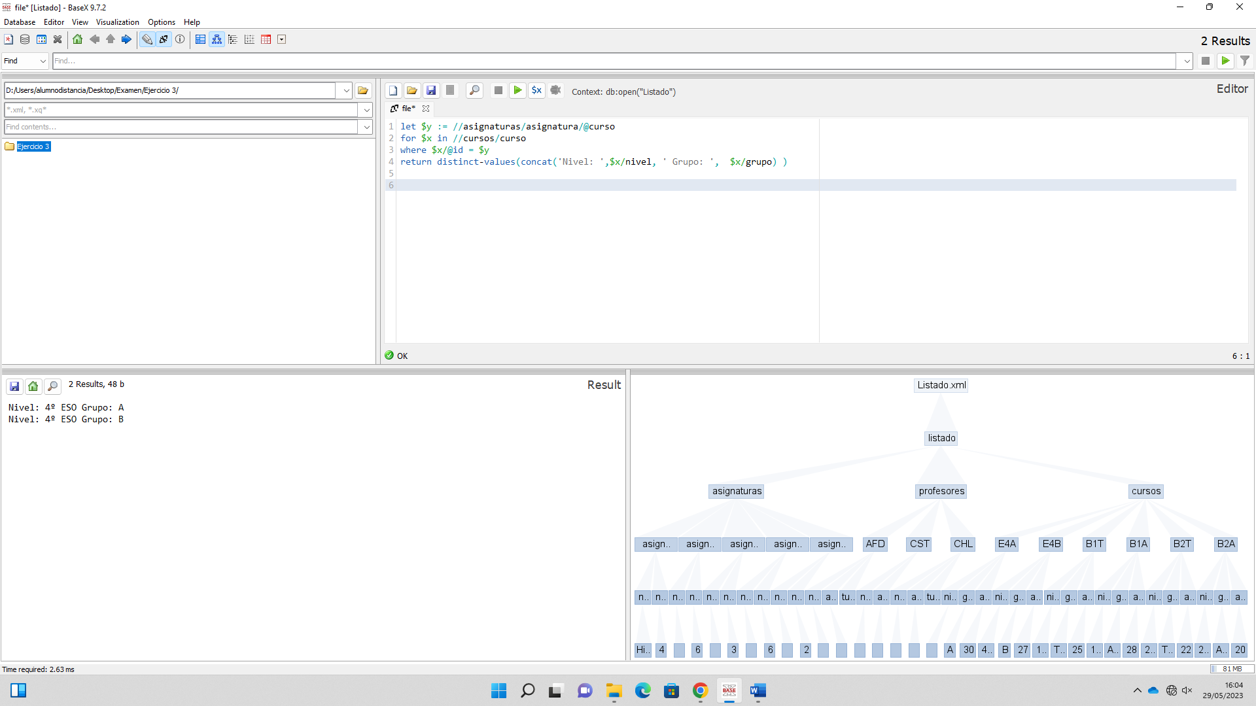

5. Cuantos Caracteres tiene la segunda asignatura

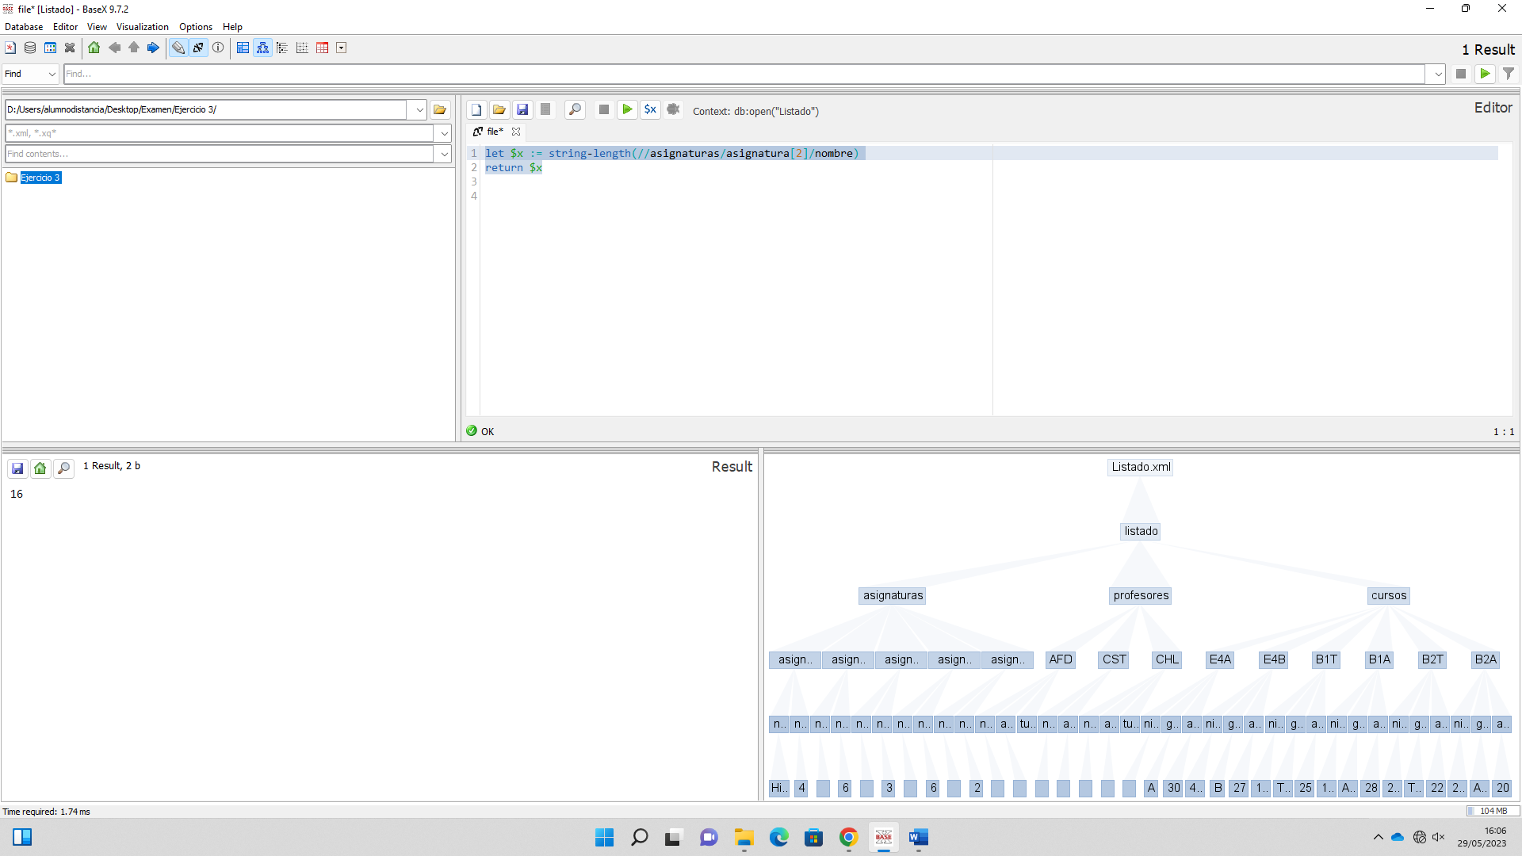

6.Obten el Nombre de la asignatura que imparte Cristina al Grupo A de Cuarto de la ESO

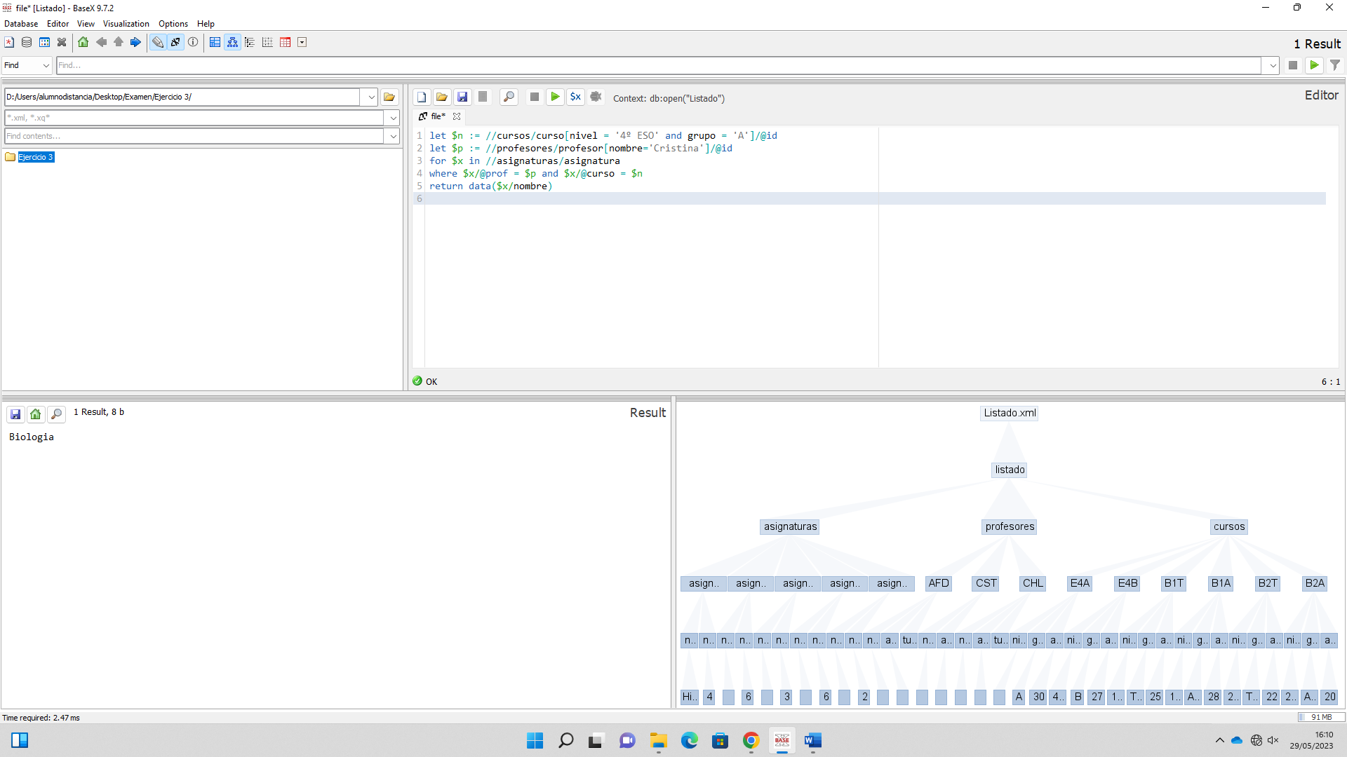

7. Calcula el numero total de alumnos que cursan Bachiller, usa LET

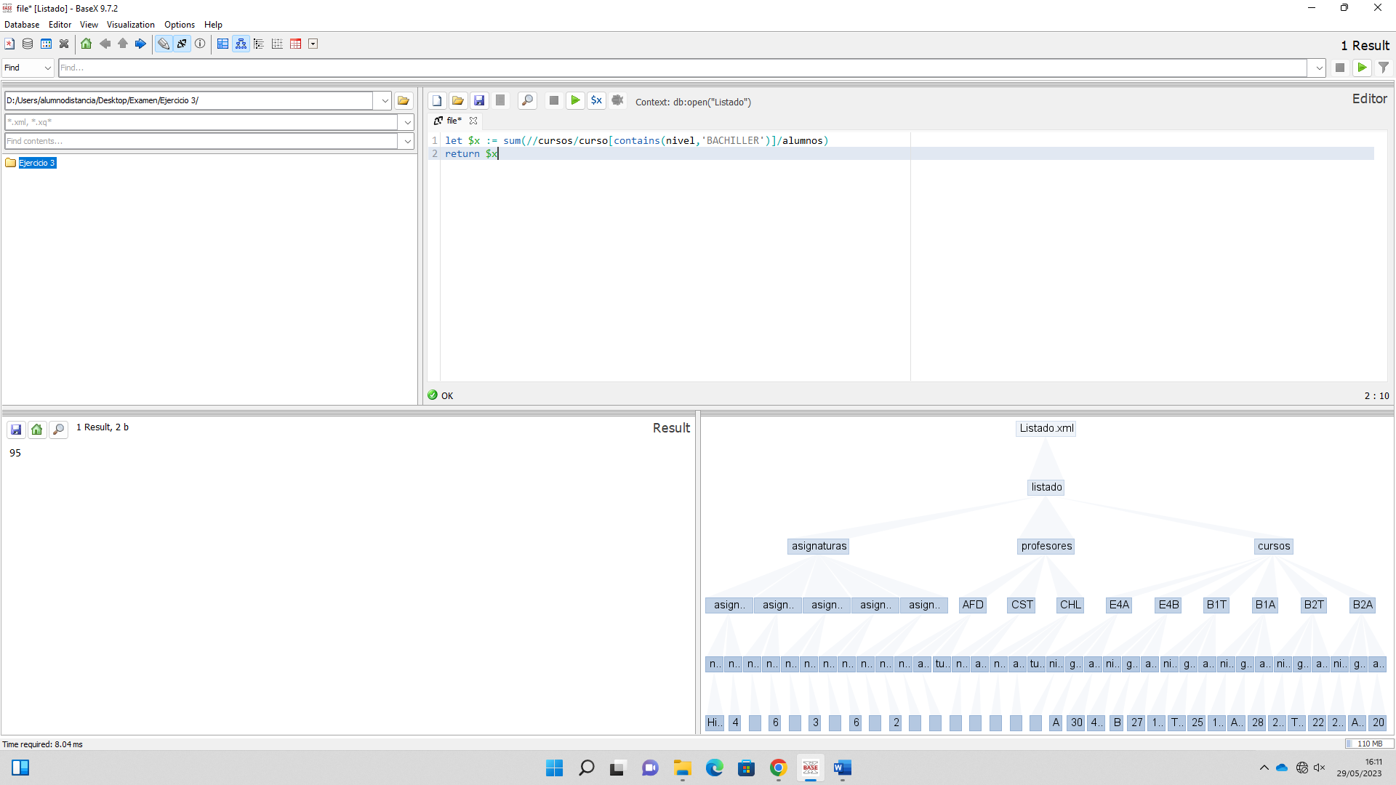

8. Obtén el nivel del curso en el que se da Música. Debes utilizar la función let

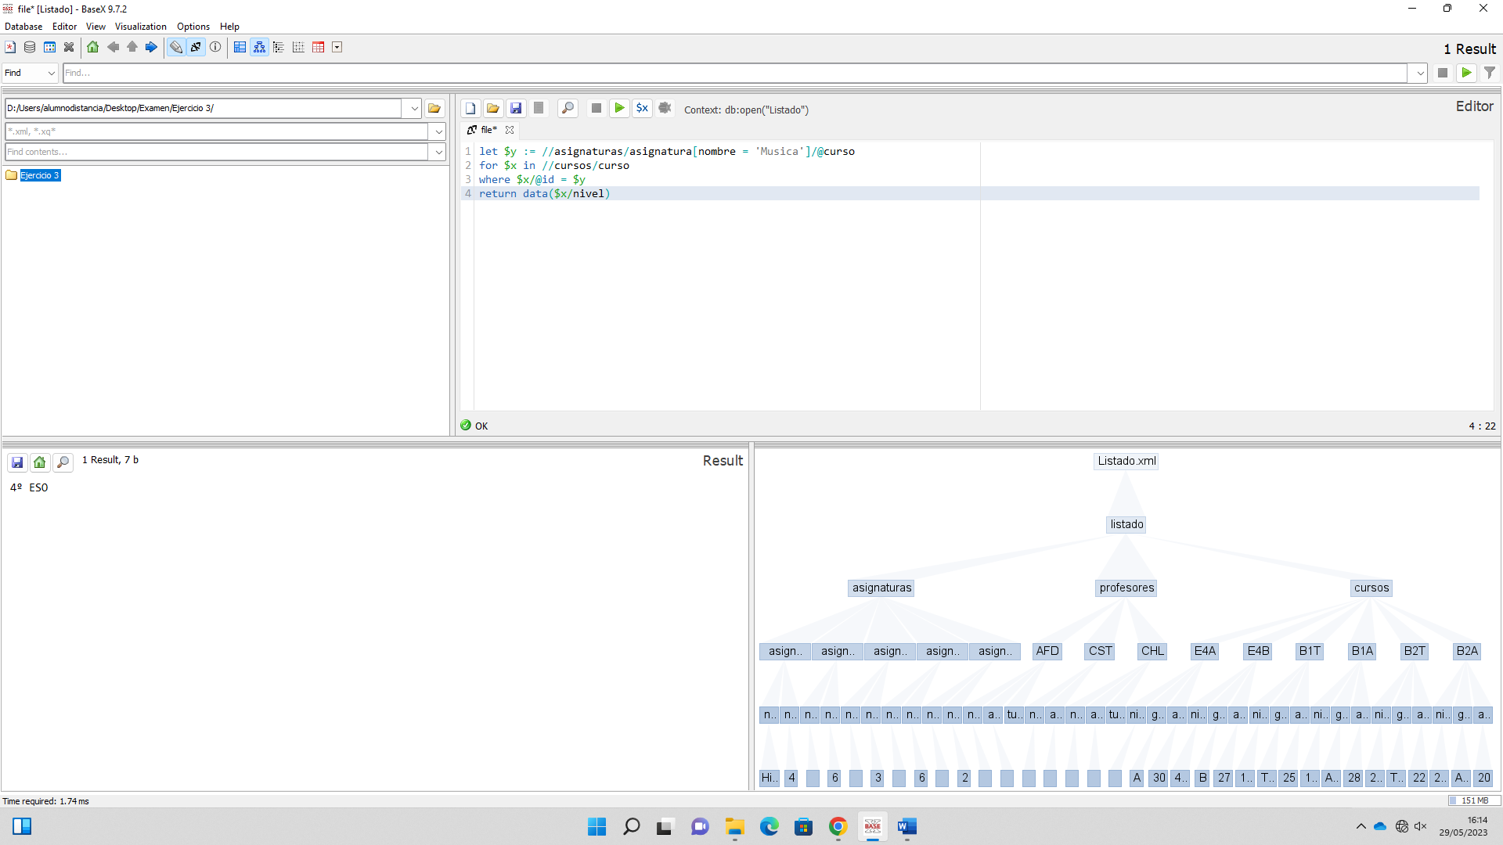

9. Calcula el numero Total de Asignaturas que hay en el documento

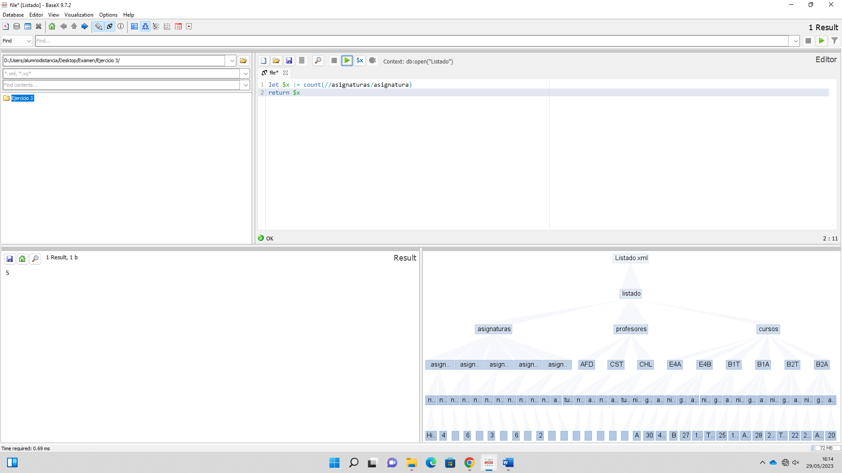

10. Obtén todos los atributos de Cada asignatura

